安徽工业大学

毕业设计（论文）说明书

|  |  |
| --- | --- |
| **题 目** | 军事爱好者交流网站 |
|  |

|  |  |
| --- | --- |
| **专 业** | 计算机科学与技术 |
| **班 级** |  |
| **姓 名** |  |
| **学 号** |  |
| **指导教师** |  |

二 O 二 三 **年 五 月 二 十 五 日**

毕业设计（论文）独创性声明

本人郑重声明：所呈交的毕业设计（论文），是本人在指导教师指导下，进行研究工作所取得的成果。除文中已经注明引用的内容外，本毕业设计（论文）的研究成果不包含任何他人创作的、已公开发表或没有公开发表的作品内容。对本毕业设计（论文）所涉及的研究工作做出贡献的其他个人和集体，均已在文中以明确方式标明。本毕业设计（论文）独创性声明的法律责任由本人承担。

毕业设计（论文）作者签名：

年 月 日

本人声明：该毕业设计（论文）是本人指导学生完成的研究成果，已经审阅过论文的全部内容，并能够保证题目、关键词、摘要部分中英文内容的一致性和准确性。

毕业设计（论文）指导教师签名：

年 月 日

摘 要

随着互联网技术的快速发展，社交平台已成为人们交流兴趣爱好的重要场所。军事爱好者作为一个特定的兴趣群体，对专业的交流平台有着强烈需求。本文设计并实现了一个基于 Web 技术的军事爱好者交流网站，旨在为用户提供一个集信息分享、论坛讨论和个人空间管理于一体的综合性平台。该系统采用 HTML、CSS 和 JavaScript 作为前端技术，结合 Go 语言的 Gin 框架和 GORM 库实现后端逻辑，数据库使用 MySQL进行数据存储与管理。前端实现了主页展示、用户登录与注册、帖子发布，评论与点赞、论坛关注、个人资料等功能；后端提供了用户认证、帖子和论坛的增删改查等接口，确保系统的稳定性和安全性。通过对系统的需求分析、架构设计与功能实现。实验结果表明，该系统能够满足军事爱好者的交流需求，具有较高的实用性和扩展性，为类似兴趣社区平台的开发提供了参考。

**关键词**：军事爱好者交流网站，Web 技术，HTML/CSS/JavaScript，Go，Gin，GORM，MySQL

Abstract

With the rapid development of Internet technology, social platforms have become an important place for people to exchange interests and hobbies. As a specific interest group, military enthusiasts have a strong demand for professional communication platforms. This paper designs and implements a military enthusiasts communication website based on Web technology, which aims to provide users with a comprehensive platform that integrates information sharing, forum discussion and personal space management. The system uses HTML, CSS and JavaScript as the front-end technology, combines the Gin framework of Go language and GORM library to realize the back-end logic, and the database uses MySQL for data storage and management. The front-end realizes the homepage display, user login and registration, post release, comments and likes, forum attention, personal information and other functions. The back-end provides user authentication, adding, deleting, changing and checking interfaces of posts and forums to ensure the stability and security of the system. Through the requirement analysis, architecture design and function realization of the system. Experimental results show that the system can meet the communication needs of military enthusiasts, has high practicability and expansibility, and provides a reference for the development of similar interest community platforms.  
 Keywords: military enthusiasts exchange website, web technology, HTML/CSS/JavaScript, Go, Gin, GORM, MySQL

目 录

1 绪论 1

1.1课题背景 1

1.2课题意义 1

1.3国内外研究现状 1

1.4论文结构 2

2 开发环境及相关技术介绍 3

2.1开发环境 3

2.2相关技术介绍 3

3 需求分析 5

3.1系统业务需求分析 5

3.2系统功能需求分析 5

3.2.1眼部检测功能分析 5

3.2.2嘴部检测功能分析 6

3.2.3头部检测功能分析 7

3.3系统性能需求分析 8

4 系统的总体设计 9

4.1系统架构设计 9

4.2系统概要设计 9

4.2.1眼部疲劳检测模块 9

4.2.2嘴部疲劳检测模块 11

4.2.3头部疲劳检测模块 11

5 疲劳驾驶检测系统的具体实现 13

5.1眼部疲劳检测模块详细设计 13

5.2嘴部疲劳检测模块详细设计 13

5.3头部疲劳检测模块详细设计 14

6 程序核心功能测试 16

6.1眼部疲劳检测模块测试 16

6.2嘴部疲劳检测模块测试 16

6.3头部疲劳检测模块测试 17

结 论 19

参考文献 20

致 谢 21

1 绪论

## 1.1课题背景

随着互联网的普及，社交媒体和在线社区平台已成为人们分享兴趣、交流经验的重要工具。军事爱好者作为一个独特且充满热情的群体，对军事历史、装备技术、战略战术等话题有着深入探讨的需求。然而，目前针对这一群体的专业化交流平台较少，通用社交平台难以满足其对深度内容、结构化讨论和社区管理的需求。因此，开发一个专门的军事爱好者交流网站，不仅能填补这一市场空白，还能为用户提供高质量的交互体验，促进军事知识的传播与交流。

## 1.2课题意义

本课题旨在设计并实现一个功能完善、用户友好的军事爱好者交流网站，具有以下意义：

**满足特定群体需求**：为军事爱好者提供一个专业化的交流平台，方便用户分享见解、发布内容和参与讨论。

**促进知识传播**：通过结构化的论坛和帖子管理，促进军事相关知识的整理与传播。

**提升技术实践能力**：结合前端和后端技术，探索 Web 开发中的高并发、数据安全和用户体验优化问题。

**推动社区发展**：通过关注机制和个人空间管理，增强用户归属感，促进社区活跃度。

## 1.3国内外研究现状

国内外对在线社区平台的研究主要集中在社交媒体、论坛系统和兴趣社区的开发上。国外如 Reddit、Stack Overflow 等平台通过模块化设计和强大的社区管理功能，满足了多样化的用户需求；国内如知乎、虎扑等平台在兴趣垂直领域取得了成功。这些平台在用户认证、内容管理、交互设计等方面积累了丰富经验。然而，针对军事爱好者的专业平台较少，现有研究多集中于通用社区系统的架构优化，缺乏对特定兴趣群体的深入探索。本课题结合军事爱好者的需求，设计了定制化的功能模块，具有一定的创新性。

## 1.4论文结构“

* **绪论：介绍课题背景、意义及研究现状。**
* **发环境与相关技术：阐述系统使用的技术栈和开发工具。**
* **需求分析：分析系统的业务、功能和性能需求。**
* **系统设计：描述系统的总体架构和模块设计。**
* **系统实现：详细说明各功能模块的实现过程。**
* **系统测试：展示系统的测试方法和结果。**
* **结论：总结研究成果并展望未来工作**

2 开发环境及相关技术介绍

## 2.1开发环境

**操作系统：**Windows 11，提供稳定且现代化的开发环境，拥有流畅的性能和直观的用户界面，为开发人员打造了一个安全、高效的平台，支持多种开发任务，包括软件开发、调试和部署。

**前端开发工具：**Visual Studio Code，一款轻量且功能强大的代码编辑器，支持 HTML、CSS、JavaScript 的调试、代码补全和语法高亮，内置丰富的扩展生态，可定制化开发环境，极大提升前端开发效率。

**后端开发工具：**Visual Studio Code，使用go语言插件能够对go语言进行编写，提供智能代码补全、集成调试、依赖管理和单元测试功能，优化了 go 开发的流程，适合构建高性能的后端应用程序。

**数据库管理：**Navicat for MySQL，一款强大的数据库管理工具，专为 MySQL 数据库设计和管理打造，提供直观的图形化界面，支持数据建模、查询构建和数据库优化，简化了数据库操作和维护。

## 2.2相关技术介绍

HTML/CSS/JavaScript：HTML 提供网页的结构骨架，定义内容和语义；CSS 负责样式设计，控制布局、颜色和响应式效果；JavaScript 实现动态交互功能，如轮播图、表单验证、异步请求（AJAX）以及 DOM 操作。这些技术共同构建了现代化的前端界面，广泛应用于Web开发，支持跨浏览器兼容性和用户友好的交互体验。

Go：Go 是一种高效、并发性强的编程语言，以其简洁的语法和高性能著称，特别适合构建高性能的后端服务和微服务架构。Go 内置强大的并发模型（如 Goroutines 和 Channels），支持快速开发可扩展的服务器端应用程序，广泛应用于云计算、分布式系统和网络服务开发。

Gin：Gin 是一个轻量级且高性能的 Go Web 框架，提供灵活的路由管理、强大的中间件支持以及高效的请求处理功能。它简化了后端开发的复杂性，允许开发人员快速构建 RESTful API 和 Web 应用程序，同时保持低内存占用和快速响应，适合现代化的微服务开发。

GORM：GORM 是 Go 语言的 ORM（对象关系映射）库，简化了数据库操作，提供了直观的 API 支持 MySQL、PostgreSQL 等数据库的增删改查操作。它支持模型关联、事务处理和自动迁移功能，帮助开发人员高效管理数据库交互，减少手动编写 SQL 的工作量，提升开发效率。

MySQL：MySQL 是一种高性能的关系型数据库管理系统，广泛用于存储和管理用户数据、帖子、论坛内容等结构化数据。它提供强大的数据一致性、事务支持和高效的查询性能，通过索引和优化机制确保快速的数据检索，适合构建可靠的 Web 应用程序和数据驱动的服务。

3 需求分析

## 3.1系统业务需求分析

该本系统旨在为军事爱好者提供一个在线交流平台，支持用户注册登录、发布帖子、参与讨论、管理个人资料等功能。系统需满足以下业务需求：

• 用户能够注册账号并登录系统，查看和发布军事相关内容。

• 提供论坛管理功能，允许用户创建、关注和浏览论坛。

• 支持帖子发布、评论和点赞，促进用户互动。

• 提供个人空间，展示用户发布的帖子和评论。

## 3.2系统功能需求分析

用户认证：支持注册、登录、密码验证和头像上传。  
帖子管理：支持帖子创建、删除、点赞和评论。  
论坛管理：支持论坛创建、关注、取消关注和帖子浏览。  
个人空间：展示用户资料、发帖记录和评论历史。

### 3.2.1用户认证功能分析

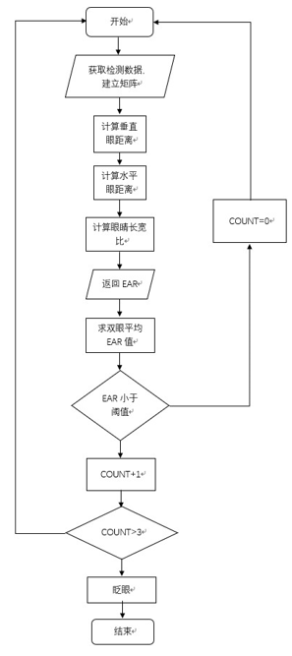

图3.1眼部识别流程图

（1）**用户数据获取与存储**：系统需获取用户注册时输入的信息，包括用户名、账号、密码等，并对密码进行加密处理。同时，建立用户数据矩阵，存储用户信息及其关联的头像文件路径，确保数据结构化存储于数据库中。

（2）**注册与登录验证**：该模块利用用户输入的账号和密码进行身份验证。注册时，系统检查账号的唯一性，并将加密后的密码存储；登录时，系统比对用户输入的密码与数据库中存储的加密密码是否匹配，同时验证账户是否存在，以确保安全访问。

（3）**密码强度与头像上传规则设定**：模块需设定密码强度阈值，要求密码不能过长或过短，以提高账户安全性。头像上传需限制图片的大小。

（4）**用户认证结果处理**：根据验证结果，系统判断用户是否成功登录或注册。若认证失败（如密码错误或账户不存在），系统返回相应的错误提示；若认证成功，系统生成token并允许用户访问论坛页面。

### 3.2.2嘴部检测功能分析

（1）系统要获取检测到的人脸数据，获取嘴部关键点坐标，建立矩阵。

（2）该模块要利用数据、坐标来计算人的嘴巴的垂直距离和水平距离，而后根据垂直和水平距离计算出嘴部的长宽比MAR的值。

（3）阈值设定，该模块在做疲劳驾驶认定时需要设定对应的阈值，嘴部长宽比的阈值设定应根据使用者的实际情况来设定，用来判断使用者的打哈欠情况并统计次数。

（4）疲劳驾驶判断，根据嘴部检测的结果以及统计出来的打哈欠次数设置一个合理的条件来判断行车司机是否处于疲劳驾驶状态，若是，则立即发出相应的提醒，提醒行车司机注意休息。

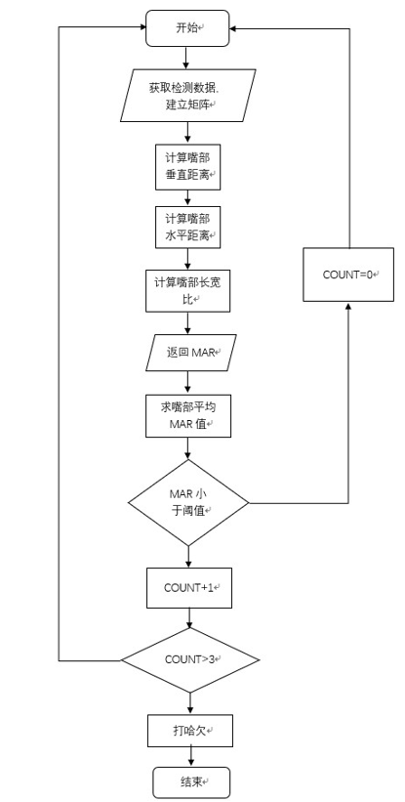

图3.2 嘴部识别流程图

### 3.2.3头部检测功能分析

（1）系统要获取检测到的人脸数据，建立世界坐标系(UVW)、相机坐标系(XYZ)、图像中心坐标系(uv)和像素坐标系(xy)，获取特征点，计算旋转矩阵和平移矩阵。

（2）计算源2D点和在坐标系重新投影的2D点距离，计算出欧拉角，得到我们想要的的Pitch角度读数。

（3）阈值设定，该模块在做疲劳驾驶认定时需要设定对应的阈值，设定头部点头动作的阈值，用来判断使用者的瞌睡点头情况并统计次数。

（4）疲劳驾驶判断，根据头部检测的结果以及统计出来的瞌睡点头次数设置一个合理的条件来判断行车司机是否处于疲劳驾驶状态，若是，则立即发出相应的提醒，提醒行车司机注意休息。

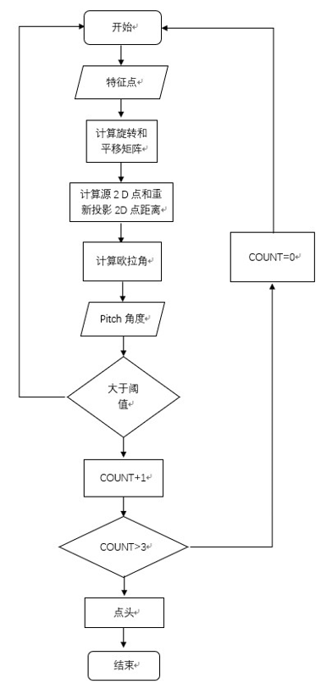

图3.3 头部识别流程图

## 3.3系统性能需求分析

疲劳识别的精确度：该系统必须具有较高的精确度，对驾驶人的疲劳状况进行准确的探测与辨识，以减少虚警与漏警。

人脸识别实时性：系统应具备较高的实时性，能够在短时间内完成人脸检测、表情识别和疲劳状态分类等处理，以确保实时监测和预警的效果。

系统健壮性和稳定性：系统应对不同光照条件、面部遮挡和姿态变化等因素具备一定的健壮和稳定性，以保证在各种驾驶场景下的可靠性和稳定性。

4 系统的总体设计

## 4.1系统架构设计

数据采集和预处理： 首先，系统需要获取驾驶员的面部图像数据。驾驶员的面部图像可以通过摄像头进行实时采集。预处理我们通过摄像头获取的图像数据，通过调整尺寸，灰度化，均衡直方图等方法来改善后续的人脸检测与识别的结果。

[人脸检测与关键点定位：对已有的预处理影像，采用一种基于人脸检测的方法，对司机脸部进行定位。接下来，通过关键点定位算法（例如 dlib库中的人脸关键点检测器）来识别脸部关键点。](javascript:;)，如眼睛、嘴巴、头部等位置信息。这些关键点将用于后续的面部表情识别和疲劳状态检测。

面部表情识别： 基于面部关键点的位置信息，通过公式计算出如眼部、嘴部和头部的距离平均值等，通过与设定好的正常状态下的阈值进行比较，系统可以识别出不同的面部表情，通过闭眼和频繁的眨眼来判断司机的疲劳程度。

[疲劳状态的探测与预警：基于人脸表情的辨识结果，对人体的疲劳状况进行探测。](javascript:;)如果系统检测到驾驶员表现出疲劳迹象，例如频繁闭眼或眨眼超过阈值，将触发相应的警报机制，如声音警报、振动警报或显示警报等，提醒驾驶员注意休息。

用户界面和设置： 为了方便用户使用和设置系统参数，系统将提供一个用户界面。用户界面可以显示实时的面部表情识别结果、疲劳状态的警报信息，并允许用户进行系统参数的调整和配置，如疲劳阈值的设置等

## 4.2系统概要设计

### 4.2.1眼部疲劳检测模块

计算眼睛的宽度比：计算人眼宽度比（Eye Aspect Ratio, EAR)，当人的眼睛张开时， EAR会在一定的范围内波动，而当人的眼睛闭合时， EAR的数值将会接近于零，而人脸检测模型目前还做不到这一点。因此，我们设定了一个门槛，当 EAR的数值降到这个门槛之下，我们的眼睛就会被认为是关闭的。一次闪烁通常要花1到3帧的时间，所以我们需要设置判断比如连续三帧眼睛长宽比低于阈值视为同一次眨眼动作。两个阈值都要根据每个人不同的情况来设置。

（1）

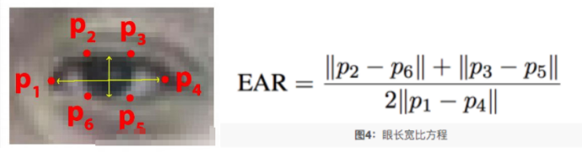

图4.1 公式眼部点位图

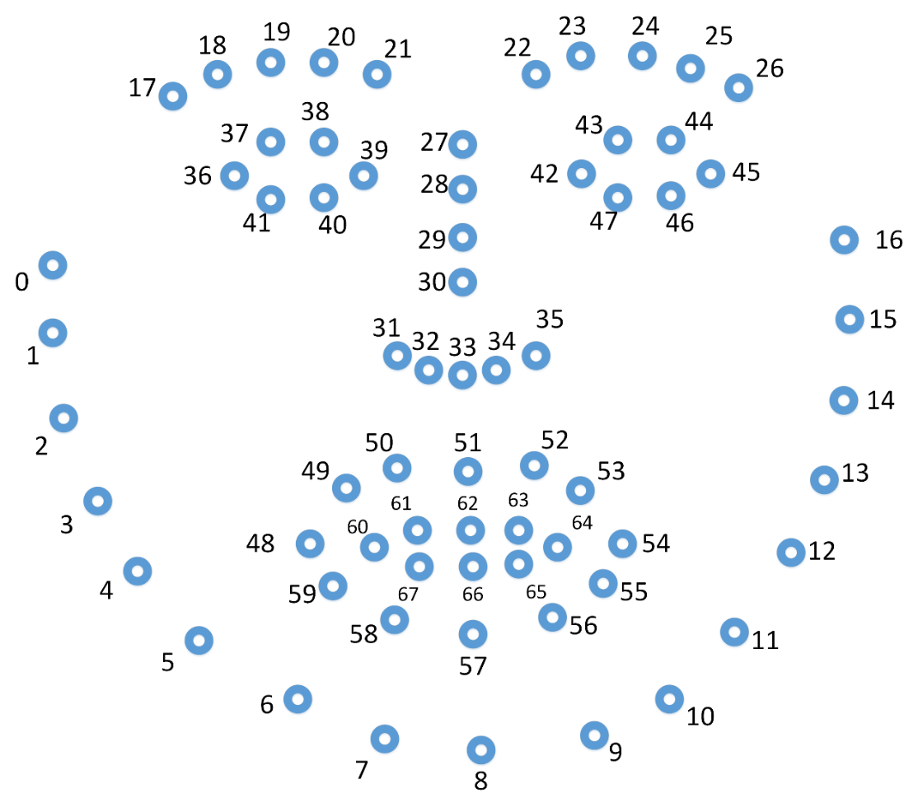

图4.2 人脸68关键点位图

右眼开合度可以通过以下公式得到（左眼同理）：

（2）

通过计算39、38、42、41四个点位的纵坐标，40、37两个点位的横坐标来计算眼睛此时的状态。我们设置一个阈值来确定眼睛此时是闭合的还是睁开的。也可以把这个数值和原来的数值之比叫做眨眼度，按照不同的程度来对比。闭眼期是从大到小，睁眼期是从小到大，进入闭眼、进入睁眼的次数是用来计算最长闭眼时间（可以用帧数来代替）和闭眼。通过设置每一次闭眼的次数，以及闭眼的时间，来判断一个人是否有过疲劳。

### 4.2.2嘴部疲劳检测模块

嘴部主要取六个参考点：

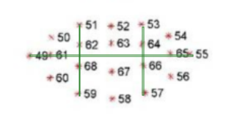

图4.3 嘴部点位图

在嘴巴处可以通过计算51,59,57,53这四个点的纵坐标和55,49这两个点的横坐标，来计算出嘴的张开度。可以使用嘴部长宽比公式来判断人是不是在打哈欠，还是没有在打哈欠。同时这个阈值应当设置为可以和人正常说话张嘴区分开来这样才更加合理。利用公式求嘴部欧式距离。最终判定：进行加权评分：基于眼睛和打哈欠的特征进行融合决策（打分，以模糊度表示）

### 4.2.3头部疲劳检测模块

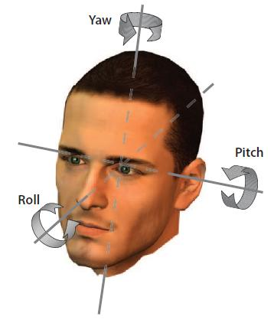

图4.4 头部姿态估计图一

头部姿态估计（Head Pose Estimation）：通常情况下的头部上下点动、左右摇动和顺时针逆时针转动的角度可以通过面部图像来获得，即计算 pitch，yaw 和 roll 三个欧拉角，分别学名俯仰角、偏航角和滚转角。

一种比较经典的 Head Pose Estimation 算法[的基本步骤是：二维面部特征点提取；三维面部特征点匹配；解决三维点与相应二维点之间的变换关系；利用旋转矩阵法，求出了欧拉角度。](javascript:;)

通过打瞌睡获得了实时头部姿态的旋转角度之后，得到了头部旋转角度的3个参数 Yaw, Pitch和 Roll的示意图。

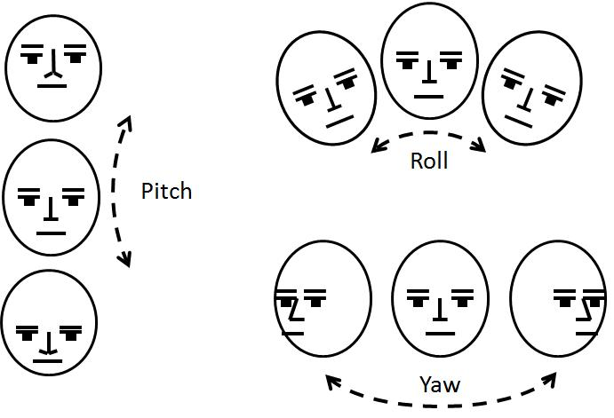

图4.5 头部姿态估计图二

5 疲劳驾驶检测系统的具体实现

## 5.1眼部疲劳检测模块详细设计

这一试验的设计是：在一段视频中，对每一幅画面的眼睛长度和宽度进行测量，如果它的眼睛长度和宽度都超过了一个阈值，那么它就会被判定为“睡着”。由于不同的人，眼睛的尺寸也不同，可在系统运行时通过采样数据显示的实时比例设置一个合适的阈值，本次实验设置阈值为0.2 。使用opencv和dlib库识别出人脸并标注眼部点位，对左眼和右眼的坐标进行提取，通过构建函数对左右眼每一帧的 EAR值进行计算，并将其平均值作为最终的 EAR，将 EAR的值与我们自己设定的阈值进行对比，如果小于阈值我们设置一个眼帧计数器进行加一，一般一次眨眼的动作需要一到三帧，当眼帧计数器加到三时也就是连续三帧眼睛长宽比小于设置阈值则视为一次眨眼动作同时计数器归零开始识别下一次眨眼活动，总的眨眼次数计数器加一，并使用从cv2.putText将眨眼次数展示在屏幕上，总眨眼次数大于五十次时会在屏幕上给出疲劳警告，眼部疲劳检测模块部分代码如下：

def eye_aspect_ratio(eye):

# 构造函数计算左右眼的EAR值

A = dist.euclidean(eye[1], eye[5])

B = dist.euclidean(eye[2], eye[4])

C = dist.euclidean(eye[0], eye[3])

ear = (A + B) / (2.0 * C)

return ear

#眨眼动作的判断部分代码

if ear < EYE_AR_THRESH:# 眼睛长宽比：0.2

COUNTER += 1

else:

# 如果连续3次都小于阈值，则表示进行了一次眨眼活动

if COUNTER >= EYE_AR_CONSEC_FRAMES:# 阈值：3

TOTAL += 1

# 重置眼帧计数器

COUNTER = 0

## 5.2嘴部疲劳检测模块详细设计

本次实验设计：由于打哈欠情况与眨眼动作类似，所以我们采用与眼部检测相同的方法对打哈欠进行检测。同眼部检测一样，首先我们要根据实际情况设置一个合适的阈值表示正常状态下的嘴部长宽比，本实验设置阈值为0.5。根据识别出的嘴部点位提取嘴部坐标，利用构造函数计算嘴部每一帧的MAR值并与设置阈值比较，同一次打哈欠动作大约在三帧左右，连续三帧小于设定的阈值则视为一次打哈欠动作，并发出打哈欠提醒，打哈欠总次数达到15次则被视为驾驶员疲劳，此时会在屏幕上发出疲劳警告，嘴部疲劳检测模块代码如下：

def mouth_aspect_ratio(mouth):# 构造函数计算嘴部点位的MAR值

A = np.linalg.norm(mouth[2] - mouth[9])

B = np.linalg.norm(mouth[4] - mouth[7])

C = np.linalg.norm(mouth[0] - mouth[6])

mar = (A + B) / (2.0 * C)

return mar

#判断是否打哈欠并发出提醒

if mar > MAR_THRESH:# 张嘴阈值0.5

mCOUNTER += 1

cv2.putText(frame, "Yawning!", (10, 60),cv2.FONT_HERSHEY_SIMPLEX, 0.7, (0, 0, 255), 2)

else:

# 如果连续3次都小于阈值，则表示打了一次哈欠

if mCOUNTER >= MOUTH_AR_CONSEC_FRAMES:

mTOTAL += 1

# 重置嘴帧计数器

mCOUNTER = 0

## 5.3头部疲劳检测模块详细设计

本试验的设计是：利用开放的 OpenCV数据库和 dlib数据库对人脸进行特征提取。本文提出了一种利用旋转矩阵和移动矩阵来描述人体头部位置的方法。移动矩阵：以 T表达的对象与摄像机在空间上的位置关系的矩阵；转动矩阵：被摄对象与摄像机在空间中的位置关系，以 R为单位。在世界坐标系（UVW）、相机坐标系（XYZ）、图像中心坐标系（uv）和像素坐标系（xy）之间的坐标转换此时就发挥了作用，因此旋转矩阵和平移矩阵在我们知道世界坐标系内点的位置、像素坐标位置和相机参数后就可以轻松搞定。首先，构建全局参考点，构建摄像机坐标系，增加摄像机内部参数，构建像心坐标系，设定摄像机失真参数，构建像元坐标系，填充凸轮固有特征及失真系数。使用 Solvepnp （）函数，输入3 d点、2 d点、相机内参数、相机畸变，输出 r、 t，然后使用 ProjectPoints，输入3 d点、相机内参数、相机畸变、 r、 t，输出2 d点，将原始2 d点与再投影2 d点之间的距离，作为再投影误差，求出旋转矩阵，再求出欧拉角，根据头部姿态估计的结果，也就是欧拉角的读数，例如 pitch的值，来判断是否要点头，点头的幅度，从而判断是否要进行疲劳驾驶。驾驶员在疲劳驾驶状态下打盹，头部会做类似于点头和倾斜的动作，一般情况下，人们在打盹的时候，很少会在头部顺时针逆时针转动上有动作，打盹主要表现为上下点头和头部左右晃动，当点头和头部晃动角度超过设置的阈值并且这种情况持续存在时，系统就认为驾驶员在打盹处于疲劳驾驶状态，此时需要发出预警。

6 程序核心功能测试

## 6.1眼部疲劳检测模块测试

运行程序，在开始检测前只选中眼部检测模块，设定好眼帧计数器。开始测试，眨眼时在屏幕上看到EAR的值不断变化，当前帧EAR的值低于设定阈值0.2时，眼帧计数器COUNTER加一，设定的眼帧计数器为3，当COUNTER的值超过3时视为一次眨眼，此时系统上显示的Blinks即为眨眼次数，本次实验设定的疲劳驾驶认定标准为频繁眨眼50次则认为是疲劳驾驶，此时在屏幕上打印出warning!!!以警告驾驶员正在进行疲劳驾驶，应尽快休息。

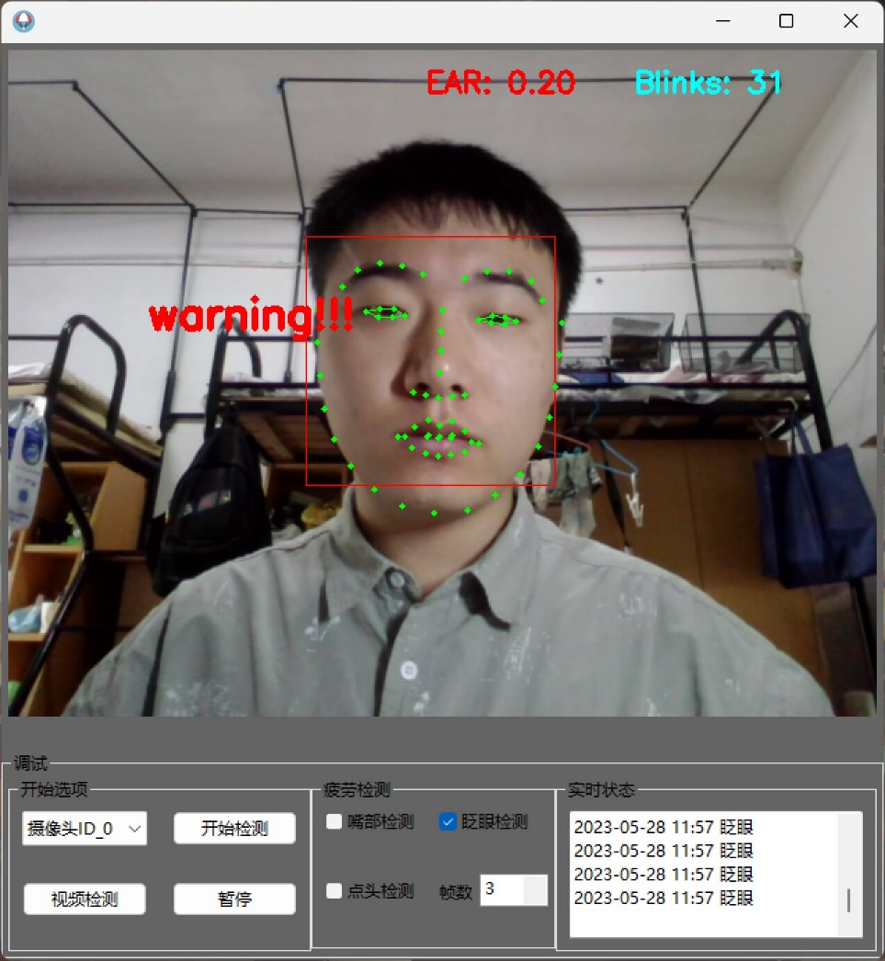

图6.1 眼部检测测试图

## 6.2嘴部疲劳检测模块测试

运行程序，在开始检测前只选中嘴部检测模块，设定好帧数计数器。开始测试，打哈欠时在屏幕上看到MAR的值不断变化，当前帧MAR的值超过设定阈值0.5时，帧数计数器COUNTER加一，设定的帧数计数器为3，当COUNTER的值超过3时视为一次打哈欠，此时系统上显示的Yawning即为眨眼次数，本次实验设定的疲劳驾驶认定标准为频繁打哈欠15次则认为是疲劳驾驶，此时在屏幕上打印出warning!!!以警告驾驶员正在进行疲劳驾驶，应尽快休息。

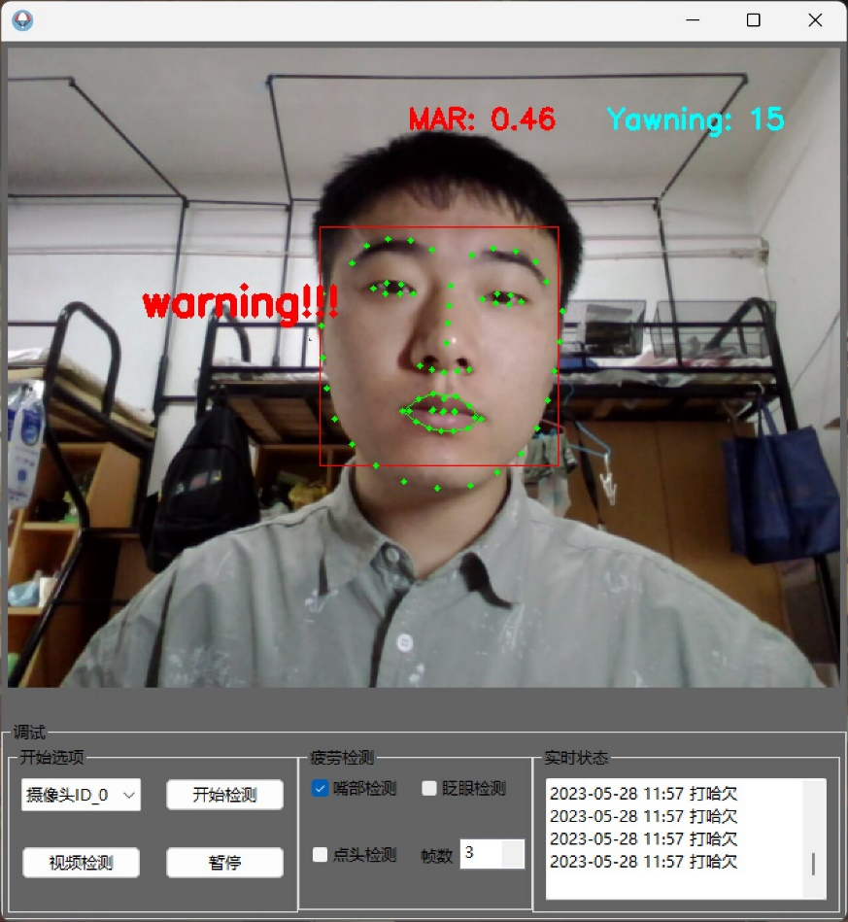

图6.2 嘴部检测测试图

## 6.3头部疲劳检测模块测试

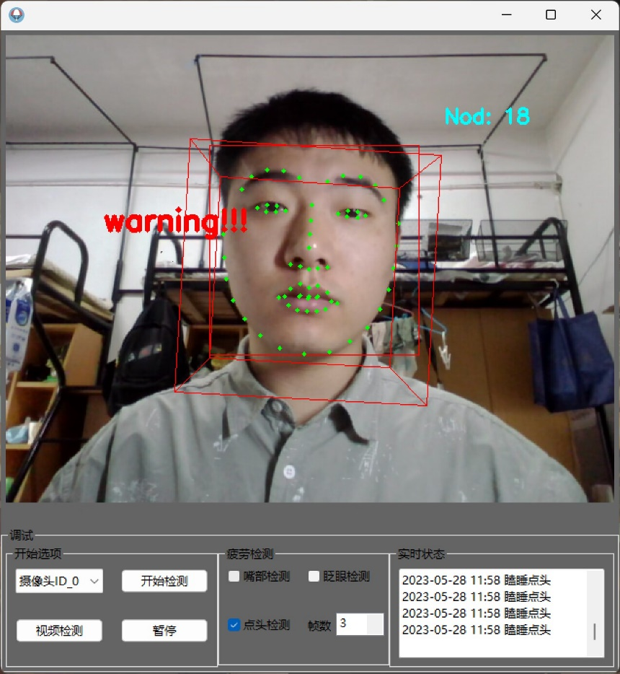

图6.3 头部检测测试图

运行程序，在开始检测前只选中头部检测模块，设定好帧数计数器。开始测试，头部运动时在屏幕上看到此时坐标系参数在不断变化，系统后台根据坐标计算出欧拉角，如果pitch角度读数超过设定阈值则视为一次瞌睡点头，此时系统上显示的Nod即为瞌睡点头次数，本次实验设定的疲劳驾驶认定标准为频繁瞌睡点头15次则认为是疲劳驾驶，此时在屏幕上打印出warning!!!以警告驾驶员正在进行疲劳驾驶，应尽快休息。

结 论

完成基于OpenCV人脸识别的汽车疲劳驾驶检测系统是一项具有挑战性和复杂性的工作。在完成该系统的过程中，需要综合运用计算机视觉、机器学习和图像处理等领域的知识与技术，并结合实际场景需求进行设计和开发。以下是对完成该系统工作的总结：

需求分析：首先进行系统需求分析，明确业务需求、功能需求和性能需求。理解驾驶员疲劳检测的目标和要求，确保系统能够满足实际应用的需求。

技术选择：根据需求分析，选择合适的技术和算法进行系统设计和开发。在本系统中，选择了OpenCV作为主要的图像处理和人脸识别库，结合dlib、numpy和matplotlib等工具库，实现了人脸检测、关键点定位、头部姿态估计等核心功能。

系统设计：根据需求和技术选择，进行系统的总体设计和模块设计。将系统划分为数据采集、预处理、人脸检测、关键点定位、头部姿态估计、疲劳状态检测等模块，并定义它们之间的数据流和交互关系。

开发和实施：按照系统的设计，完成具体的开发和实施工作.利用所选择的开发环境与工具，对各功能模块进行编程，并对其进行调试与测试，以保证系统正常运转，达到预期的效果。

性能优化：对系统进行性能优化，以提高系统的响应速度和准确性。通过优化算法、调整参数和使用并行计算等技术手段，提高系统的效率和性能。

测试和验证：完成软件的功能，性能，稳定性等方面的测试和验证。通过使用真实数据和模拟场景，验证系统在各种情况下的可靠性和准确性。

参考文献

[1].张伯辰，施鑫杰，霍梅梅, 基于OpenCV的树莓派人脸识别疲劳驾驶检测系统，现代计算机，2021/8.

[2].朱名流,李顶根，基于人脸特征点的疲劳检测方法研究，计算机应用研究，2020/12.

[3].葛宗玉著, 基于深度学习的驾驶人危险行为识别方法研究，哈尔滨工业大学，2020/6.

[4].杨志强，Python程序设计及应用，高等教育出版社,2018.

[5].明日科技著, Python算法设计与分析从入门到精通，清华大学出版社，2021.

[6].黄家才，旷文腾，毛宽诚，基于人脸关键点的疲劳驾驶检测研究，南京工程学院学报(自然科学版)，2017年。

[7].潘风文，韩最蛟，人工智能开发语言: Python，化学工业出版社,2019.

[8].陈志琳，基于面部特征的疲劳驾驶检测系统设计与实现，西安工业大学,2022.

[9].王秀，周枫晓，刘保罗，霍文怡，基于Dlib库的驾驶员疲劳驾驶检测系统，洛阳理工学院,2021.

[10].马雪婷，费树岷，基于面部特征与深度学习的疲劳驾驶状态检测研究，东南大学,2021

[11].宋琴琴，基于人脸面部特征的疲劳驾驶检测方法研究，上海工程技术大学,2021

[12].Song Yibing，Wang Qiang，Zhai Yantao，Tai Qiang，Face fatigue detection method based on convolution neural network，Journal of Physics: Conference Series,2021.

[13].Yinhuan Zheng，Kan Wang，68 Face Feature Points Detection Based on Cascading Convolutional Neural Network with Small Filter，4th International Conference on Computer Engineering, Information Science and Internet Technology (CII 2022),2022.

[14].Yuanyuan Tian，Beizhan Wang，Yilong Zheng，A Review of Fatigue Driving Detection Based on Electrooculogram，2021 4th International Conference on Computer Science and Software Engineering (CSSE 2021),2021.

[15].Jia Huijie，Xiao Zhongjun，Ji Peng，Fatigue Driving Detection Based on Deep Learning and Multi-Index Fusion，IEEE ACCESS,2021.

致 谢

在完成这篇论文之际，我要向所有帮助和支持我的人表示最衷心的感谢和诚挚的致谢。

首先，我要感谢我的导师，对我进行了悉心指导和教诲。您给予了我宝贵的建议和指引，不仅在论文的选题和研究方向上给予了我启发，还在整个研究过程中给予了我耐心和支持。您的专业知识和经验对我产生了深远的影响，让我在研究中获益匪浅。

我还要感谢我的家人和朋友们。在我整个大学生涯以及本次毕业设计过程中，你们一直给予我无私的关爱和支持。在我遇到困难踌躇不前的时候，你们始终在我身边，鼓励我坚持下去。你们的理解、支持和鼓励是我前进的动力，我永远感激不尽。

在这篇论文的完成过程中，还有许多没有一一列举的人我要感谢，你们的帮助和支持对我来说同样重要。在这里，我向你们致以最真挚的谢意和深深的敬意。

感谢所有在我学术道路上遇到的每一个人，是你们的支持和鼓励让我不断成长和进步。这篇论文的完成只是一个阶段性的成果，我深知自己的不足之处，还有很多需要学习和提升的地方。我将继续努力，不断追求知识和进步。

最后，再次向所有帮助和支持我的人表示最衷心的感谢！祝愿大家一切顺利！